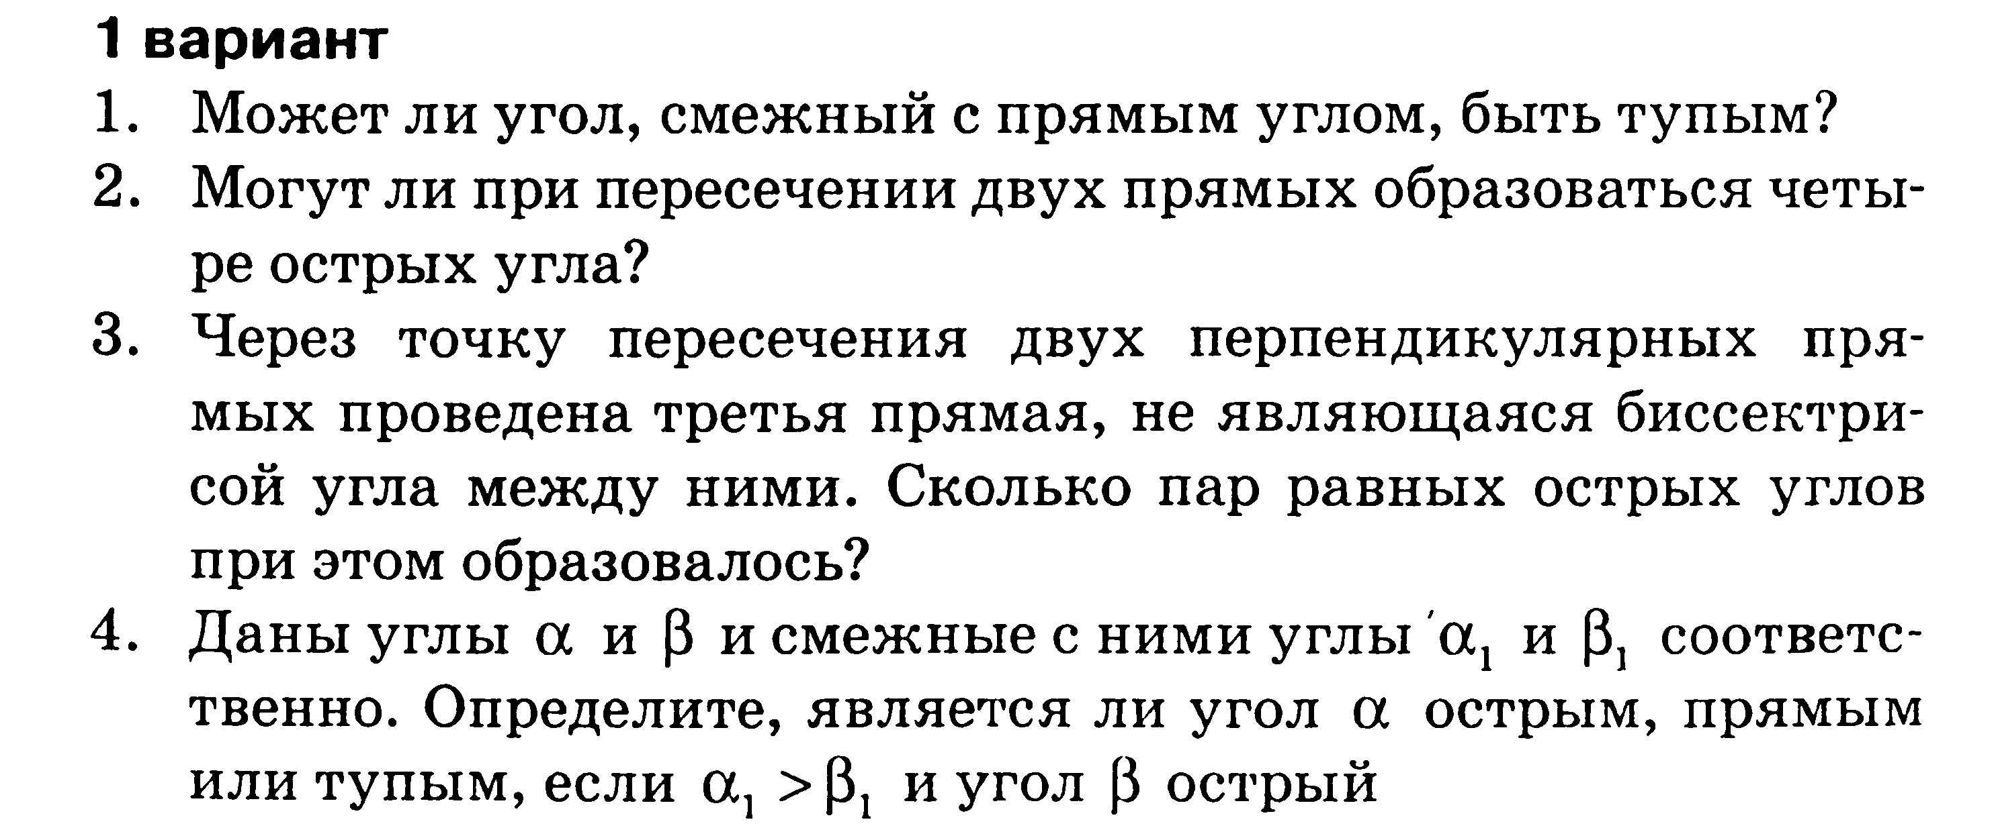
- Углы АОВ и СОК являются вертикальными углами, ∠AОB = 35°. Найдите ∠СОК.
- Один из смежных углов в два раза больше другого. Найдите эти углы.
- Найдите величины углов, образовавшихся при пересечении двух прямых, если два из них пропорциональны числам 4 и 5.
- Может ли сумма двух вертикальных углов быть 225°? Ответ обоснуйте.

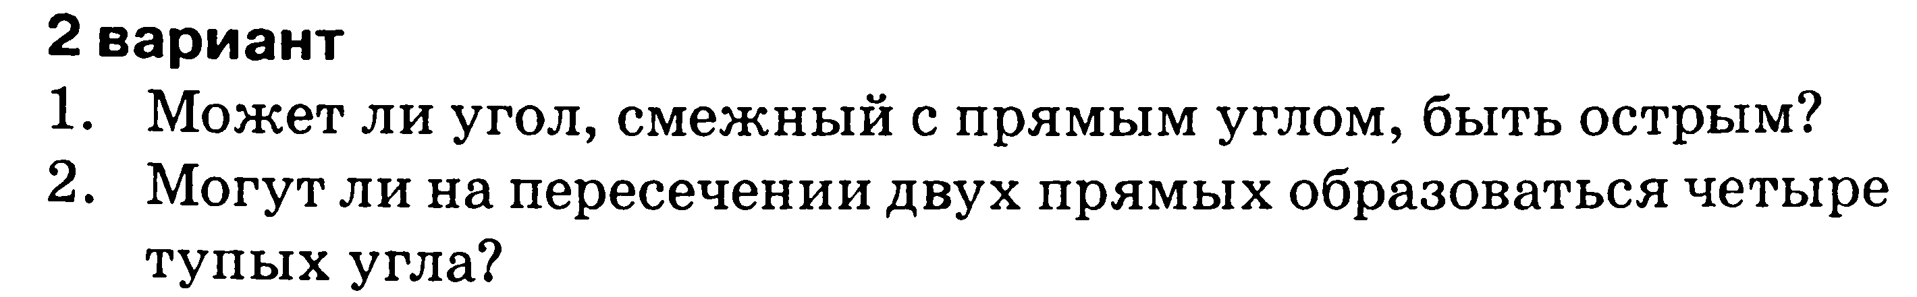
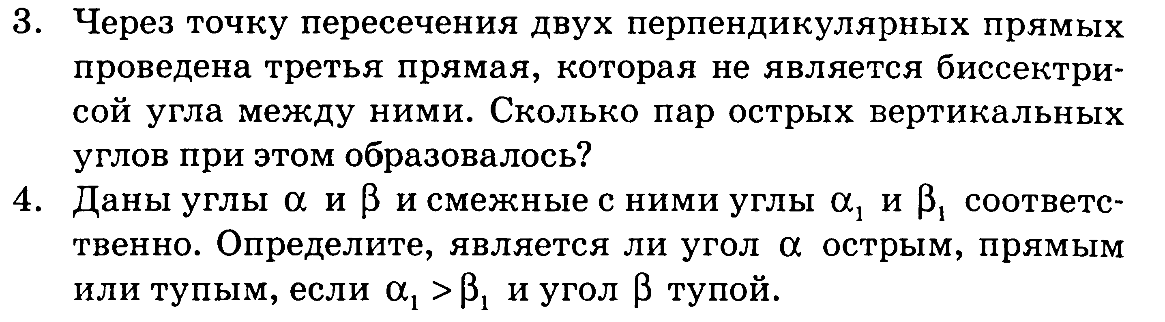
- Углы АОВ и ВОК являются смежными углами, ∠AОB = 35°. Найдите ∠BОК.
- Один из смежных углов в три раза больше другого. Найдите эти углы.
- Найдите углы, образованные двумя пересекающимися прямыми, если сумма трех из них равна 256°.
- Могут ли быть смежными два острых угла? Ответ обоснуйте.



